Отчет о ходе внедрения успешных практик в Большеигнатовском муниципальном районе Республики Мордовия
Администрация Большеигнатовского муниципального района Республики Мордовия сообщает, что в целях выполнения поручения Правительства РМ 4 августа 2016 года было принято решение о присоединении к процессу внедрения успешных практик муниципальных образований РФ по обеспечению благоприятных условий ведения бизнеса и улучшения инвестиционного климата. Постановление администрации Большеигнатовского муниципального района от 31.08.2016 года № 402 (внесены изменения Постановлением администрации Большеигнатовского муниципального района Республики Мордовия от 9 января 2017 года №1). Был разработан и утвержден план мероприятий («дорожная карта») по внедрению успешных практик Большеигнатовского муниципального района Республики Мордовия, вошедших в Атлас успешных практики утвержден постановлением администрации Большеигнатовского муниципального района №461 от 11 октября 2016 года (внесены из изменения Постановлением администрации Большеигнатовского муниципального района Республики Мордовия от 9 января 2017 года №2 – поменялись ответственные лица, в связи с изменением структуры администрации Большеигнатовского муниципального района). Создана экспертная группа из состава предпринимательского сообщества в целях проведения дальнейшей общественной экспертизы внедряемых практик. В дорожной карте 7 практик.
Практика №6:
Формирование системы информационной и консультационной поддержки и популяризация предпринимательской деятельности, в том числе на базе многофункциональных центров предоставления государственных и муниципальных услуг (срок внедрения с 1 октября 2016 года по 10 января 2017 года, общественная экспертиза с 11.01.2017-11.02.2017, ведомственная экспертиза 12.02.2017 – 12.03.2017).
Результат внедрения практики:
30 сентября 2016 года в актовом зале администрации Большеигнатовского муниципального района прошел семинар «10 эффективных способов как увеличить продажи в вашем бизнесе» с предпринимателями района, проведенный при содействии «Центра поддержки предпринимателей Республики Мордовия», информация размещена на официальном сайте района http://bignatovo.e-mordovia.ru/news/view/49859
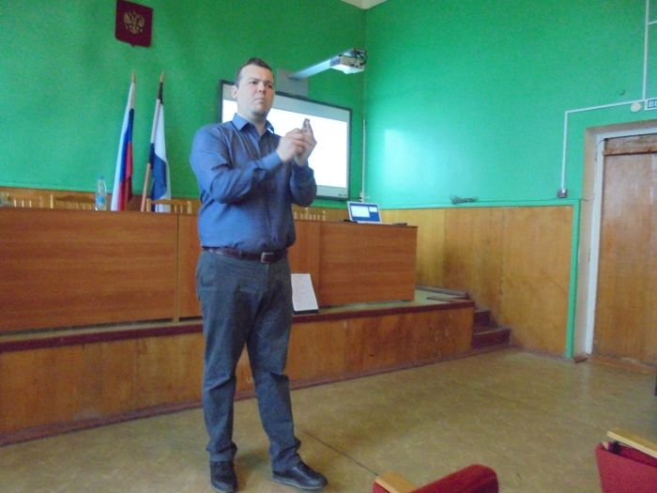
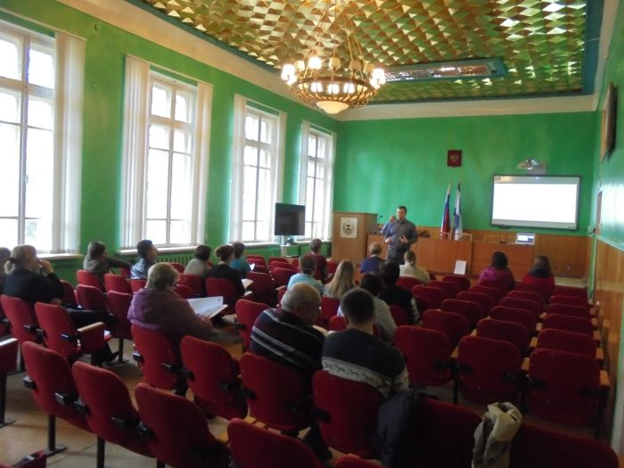
11 октября 2016 года «Центром поддержки предпринимателей Республики Мордовия» совместно с управлением экономического анализа и прогнозирования администрации Большеигнатовского муниципального района был проведен семинар с субъектами малого предпринимательства Большеигнатовского муниципального района на тему: «Искренний сервис: как перестать терять клиентов».
20 октября 2016 года состоялось совместное информационно-консультационное совещание с представителями малого и среднего предпринимательства, управлением экономического анализа и прогнозирования администрации Большеигнатовского муниципального района и МБУ «МФЦ Большеигнатовского муниципального района РМ». Основными вопросами повестки совещания явились:
1. Регистрация в качестве ИП через МФЦ.
2. Для чего нужна регистрация в ЕСИА и преимущества использования портала Госуслуг.
3. Оформление земельных участков для субъектов малого и среднего бизнеса через МФЦ.
4. Получение выписки из ЕГРЮЛ и ЕГРИП через МФЦ и другое.
До субъектов малого и среднего предпринимательства была доведена информация о преимуществах получения муниципальных и государственных услуг через МФЦ, дана консультация по возникшим вопросам, соответствующая информация размещена на официальном сайте района http://bignatovo.e-mordovia.ru/newsline/view/4175/3
В настоящее время ведется общественная экспертиза внедрения успешной практики.
И.о. первого заместителя главы Большеигнатовского
муниципального района по финансово-экономическим вопросам –
начальник управления экономического анализа и прогнозирования
администрации района
Кудашкина О.Б.
12.01.2017 г.
тел. 88344221020

